「微动——学生运动社区APP」

开发设计文档

**目 录**

第一章 需求分析 3

1.1 项目需求介绍 3

1.2 市场竞品分析 4

第二章 概要设计 6

2.1 总体功能流程 6

2.2 功能模块划分 7

2.3 功能模块调用 8

第三章 详细设计 10

3.1 界面设计 10

3.2 数据库设计 18

3.3 关键技术 23

第四章 测试报告 25

4.1 运行环境测试 25

4.2 基本功能测试 26

4.3 系统深度测试 27

第五章 安装及使用 28

5.1 APP安装说明 28

5.2 APP使用流程 28

# 需求分析

## 1.1 项目需求介绍

“体育强则中国强，国运兴则体育兴”。一个学生的发展是要求多方面的，既包括思想品德、学习成绩，也包括健康身体、强壮体魄。前不久就有新闻媒体报道：“广州外国语大学开始将课外锻炼纳入体育课课程评价，占体育课成绩10%。由各体育课班级将学生分成几个小组，设小组长和微信群。学生将课外锻炼截图、视频上传到微信群，小组长进行考勤。”

同时，我们也发现，尽管国家和社会越来越重视学生的体育锻炼，但周围仍有很多同学并不怎么运动。最新发布的《中国学生体质监测发展历程》显示，我国大学生体质依然呈下降趋势，只是下降速度趋缓。与此同时，肥胖率持续上升，每5年提高2%到3%。

所以不管是为响应国家对加强学生锻炼的号召，还是为弥补市场上学生运动类应用的空白，都让我们萌发开发一款针对学生运动的APP想法。我们从自己作为学生的角度出发，设计并开发了这样一款以学生为主要用户群体的智能学生运动社区APP——微动，我们希望通过这样一个设计合理、功能完善的APP帮助到那些想要运动、喜欢运动甚至不会运动的学生，让他们学会运动、懂得运动、热爱运动、享受运动。

微动APP的主要功能需求如下：

1. 「运动监测」

·实时运动计步，用运动步数进行每日打卡。

·灵活运动计时，记录自己每天的运动时长。

·查看自己的运动监测历史，见证付出的汗水与蜕变的惊喜。

1. 「运动轨迹」

·精准定位服务，实时记录自己的运动轨迹路线。

·查看运动轨迹详情，清楚自己的运动规律。

1. 「运动计划」

·设置自己的运动步数，给自己一个明确的运动目标。

·设置计划提醒，定时提醒自己的运动计划进度。

1. 「运动推荐」

·基于监测数据分析，推荐适合的跑步运动路线。

·量体裁衣，根据运动喜好和相关因素，推荐适合的运动项目。

·每日定时推送运动好文，学会运动爱上运动。

1. 「运动排名」

·全部排名，了解自己在平台上的运动水平。

·同校排名，认证学校后查看自己的校内排名。

·学校TOP10，进行高校排名，清楚每个学校的运动情况。

1. 「运动日记」

·丰富的日记编辑功能，记录自己的运动历程。

·公开与不公开处理，既可分享他人也可私密保存。

1. 「运动成长」

·根据每天运动水平和运动强度确定运动等级，见证成长。

·根据相关运动成长数据，确定运动达人类别，加入咨询社区。

1. 「运动讨论」

·大声说出运动烦恼，这里有一群志同道合的小伙伴一起讨论解惑。

·匿名和公开化处理，提出运动烦恼的同时充分保护你的隐私。

·醒目的搜索入口，有时候轻轻一滑就能找到想要的答案。

1. 「运动咨询」

·详细的运动达人分类，想要的达人这里都有。

·定向咨询服务，让运动达人帮你成长，不再烦恼。

1. 「运动小组」

·学生运动小组，社团运作方式，聚集志同道合的运动小伙伴。

·发布小组活动，线上贯通线下，一起运动，一起锻炼。

·发现运动小组，找到并加入自己学校或者感兴趣的运动小组。

1. 「运动课讯」

·搜罗精彩运动课程，让学生学会运动、懂得运动。

·网罗海量运动资讯，丰富多彩的运动经验知识。

·专业健康饮食推荐、真实励志故事与运动经验分享。

1. 「运动商城」

·简易实用的运动器材，学生不再为找不到运动器材而烦恼。

·开设租赁板块，让闲置器材发挥最大价值，用更少的钱体验更好地运动。

1. 「运动圈子」

·拍照记录每一天的变化，分享好友相互勉励。

·写下心路历程，分享你的运动经验或者成长蜕变。

·推荐、热门、同校板块设置，你想看的这里都有。

## 1.2 市场竞品分析

在国家最新发布的《“健康中国2030”规划纲要》中，体育被列入国民幸福产业，全民运动健身上升调整至顶层国家策略。同时随着中国社会经济的发展，国民消费观念也逐步转变，运动健身意识开始觉醒，休闲运动也成为广受认可的健康生活方式。根全民健身状况调查公报数据，近年18~40岁年轻人群的运动健身需求增长最为迅速，这部分社会主力人群对生活品质和自身体态的要求较高，同时也是消费升级的主力军，由此也促进了运动健身相关产业近几年的快速发展，与运动相关的移动应用App也迅速跟进。

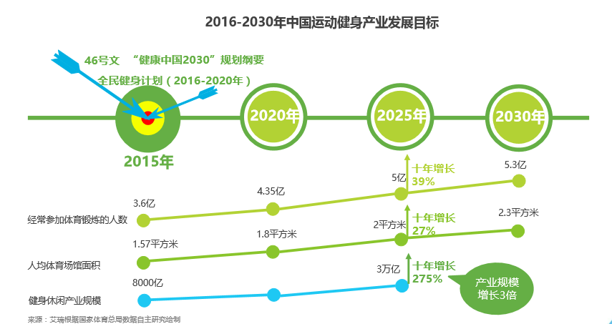

图1 2016-2030年中国运动健身产业发展目标

在此大环境下，前两年资本对互联网+的偏爱也理所当然地同步延伸到“互联网+运动”。政策利好、资本看好、消费升级、观念升级等这些条件使得运动App在前两年也如雨后春笋般涌现催生了Keep、Feel、咕咚、约运动、悦跑圈等各类细分领域的运动类App。

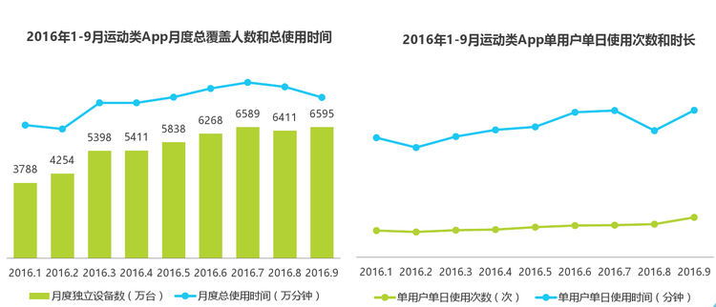

图2 一到九月运动类APP月度使用人数、月度使用时间、单日使用次数和单日使用时间

但是，经过充分的市场调查和对各类APP的使用体验，我们发现迄今为止并没有一款以学生为主要用户群体，充分为学生打造的运动APP。我们选取了市场上几款代表性的运动APP与我们的项目进行比较。

|  |  |  |  |  |
| --- | --- | --- | --- | --- |
| 产品 | Keep | 咕咚 | 火辣健身 | 微动  智能学生运动社区 |
| 产品定位 | 基于训练教学的具有社交属性的健身APP，打造健身闭环。 | 致力于社交化的运动方式，最大的运运动社交和赛事平台。 | 口袋健身教练，时尚火辣的健身平台。 | 为学生群体量身定做的智能运动社区，功能丰富，有趣实用 |
| 用户定位 | 锁定的是社交型和健美型的用户。偏向家庭无器械健身的人。 | 运动与社交达人 | 对健身感兴趣的用户群体，致力于打造教学+社交的健身产品 | 致力服务于爱运动、会运动、想运动的学生群体 |
| 优势功能 | 多种器械多样化室内健身课程。定制型的健身训练计划。 | 将跑步运动游戏化，制定现金红包领取活动激励用户运动。 | 提供不断更新的优质视频课程，帮助制定健身计划。 | 专业的运动监测管理、智能的运动服务推荐、丰富的运动社区模块 |
| 使用体验 | Keep在训练内容方面信息较为全面，也很方便，在社交方面，用户产出的图片加工处理较好，将整个App的界面和美观度提升了一个档次。 | 咕咚在产生内容方面的标签是一大亮点。在运动社交过程使用的交互比较自由，比较贴近喜欢运动社交的用户，符合产品用户定位。 | 火辣健身在健身教程核心功能上做的比较不错，提供的内容也比较丰富，动态的质量也相对比较高；只是暂时的商业模式有待观察。 | 用户界面设计清新脱俗，简约时尚的风格符合年轻的学生用户群体。具有为学生运动量体裁衣的丰富功能，有很大的潜在商业前景。 |

# 概要设计

微动APP总体功能模块可大致划分为:用户模块、运动模块、动态模块、互动模块、小组模块、商城模块、其他模块。

## 2.1 总体功能流程

APP不提供游客模式，必须要登录后才能正常使用。总体功能图如下。

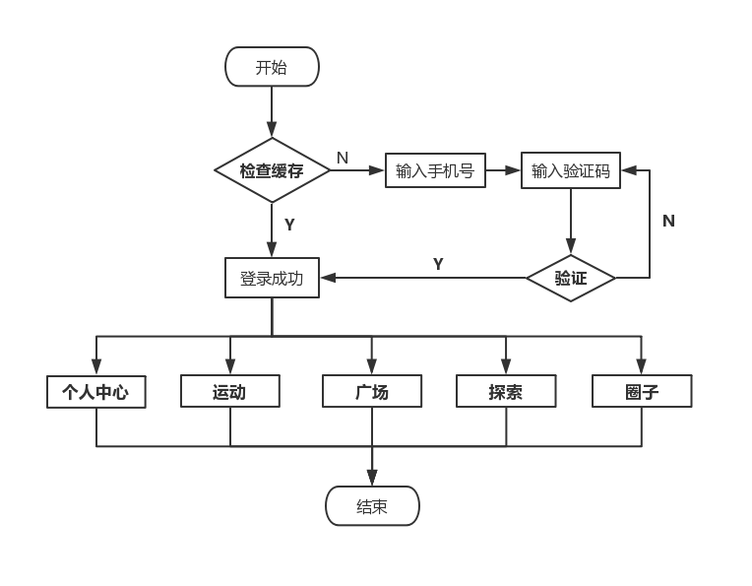

## 2.2 功能模块划分

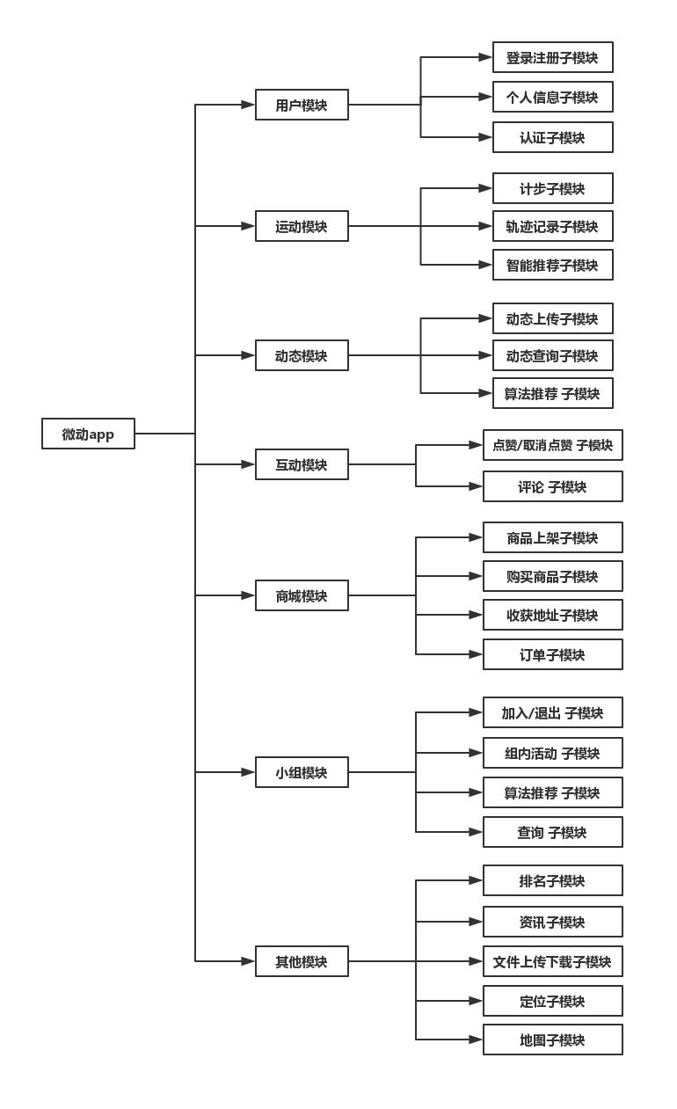

## 2.3 功能模块调用

* **「运动」功能板块**

运动板块主要的功能是计步、计时和轨迹记录等，同时也调用了其他模块的功能，如动态模块的发表运动日记和查看运动日记。

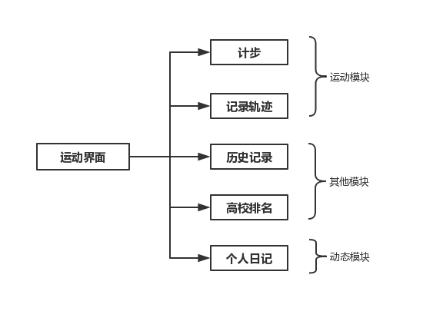

* **「广场」功能板块**

广场板块同时涉及到三个模块:动态、评论点赞以及小组。

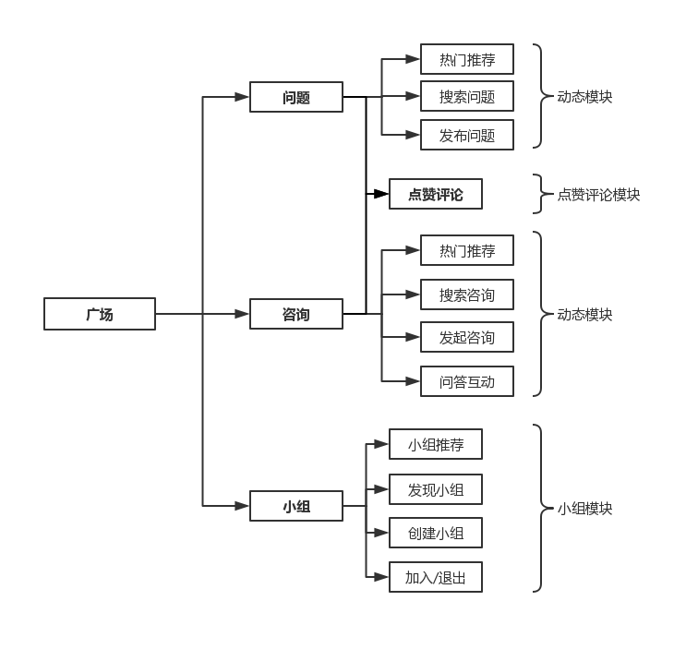

* **「探索」功能板块**

探索板块主要是商城模块，商城模块也仅仅在这里调用。除了商城模块，还有一些最新资讯和热门课程。

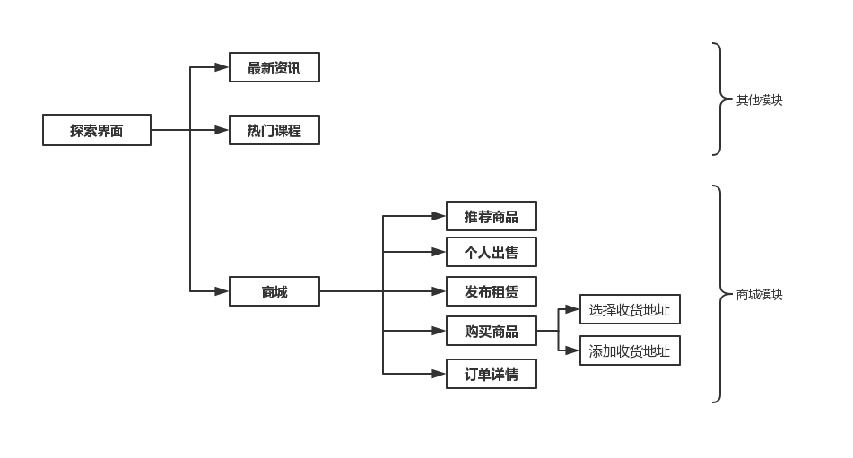

* **「圈子」功能板块**

圈子板块主要涉及到的模块为动态模块和点赞评论模块。推荐、同校和热门是根据不同需求展示不同的内容。

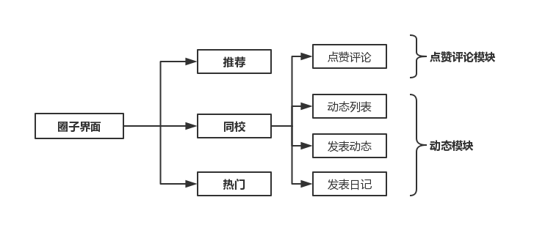

# 详细设计

## 3.1 界面设计

|  |  |  |
| --- | --- | --- |
|  |  |  |
| 欢迎页 | 用户手机号输入 | 用户验证码输入 |
|  |  |  |
| 用户个人中心 | 用户个人资料 | 用户学生认证 |
|  |  |  |
| 运动计步 | 运动计时 | 运动轨迹监测 |
|  |  |  |
| 运动推荐 | 运动学校排名 | 运动历史 |
|  |  |  |
| 运动历史轨迹 | 运动日记 | |
|  |  |  |
| 运动日记详情 | 运动计划 | |
|  |  |  |
| 运动讨论 | 讨论搜索 | 讨论详情 |
|  |  |  |
| 发起讨论 | | |
|  |  |  |
| 运动咨询 | 咨询详情 | 运动达人 |
|  |  |  |
| 运动达人首页 | 发起咨询 | 运动小组 |
|  |  |  |
| 小组详情 | 创建运动小组 | 发现运动小组 |
|  |  |  |
| 运动资讯 | 运动课程 | 运动商城 |
|  |  |  |
| 商品详情 | 商品购买 | 商品订单 |
|  |  |  |
| 收货地址设置 | | 商品租赁 |
|  |  |  |
| 运动圈子 | | 分享照片 |
|  |  |  |
| 分享日记 | | 圈子详情 |

## 3.2 数据库设计

* 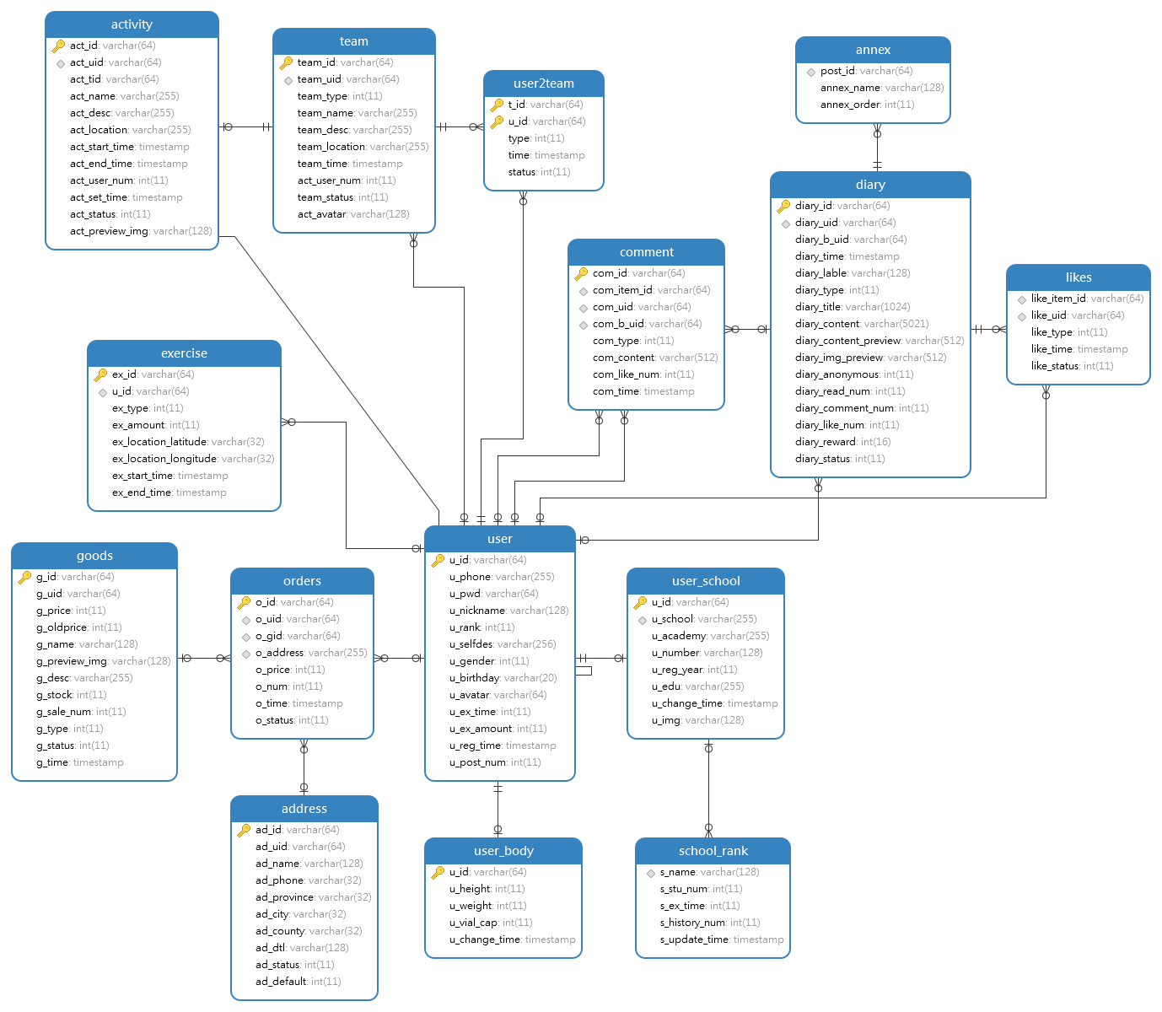**数据库ER图展示**

说明：数据库设计以用户(user)、动态(diary)、小组(team)、商品(goods)四者为主，其他 点赞(like)、评论(comment)、活动(activity)、地址(address)、附件(annex)等均依赖于主表。

* **数据库图表详细展示**

表user：微动APP用户表

|  |  |  |  |
| --- | --- | --- | --- |
| 列名 | 数据类型 | 主键 | 注释 |
| u_id | varchar(64) | PRI | 用户id |
| u_phone | varchar(255) |  | 用户手机号 |
| u_pwd | varchar(64) |  | 用户密码 |
| u_nickname | varchar(128) |  | 用户昵称 |
| u_rank | int(11) |  | 用户等级 |
| u_selfdes | varchar(256) |  | 个人介绍 |
| u_gender | int(11) |  | 性别: 1男 2女 |
| u_birthday | varchar(20) |  | 出生日期 |
| u_avatar | varchar(64) |  | 头像 |
| u_ex_time | int(11) |  | 总运动时间 |
| u_ex_amount | int(11) |  | 总运动路程 |
| u_reg_time | timestamp |  | 注册时间 |
| u_post_num | int(11) |  | 发表动态数 |

表user_body：用户身体数据表

|  |  |  |  |
| --- | --- | --- | --- |
| 列名 | 数据类型 | 主键 | 注释 |
| u_id | varchar(64) | PRI | 用户id |
| u_height | int(11) |  | 用户身高(单位厘米) |
| u_weight | int(11) |  | 用户体重(单位千克) |
| u_vial_cap | int(11) |  | 用户肺活量(单位毫升) |
| u_change_time | timestamp |  | 更新时间 |

表user_school：用户所属学校信息表

|  |  |  |  |
| --- | --- | --- | --- |
| 列名 | 数据类型 | 主键 | 注释 |
| u_id | varchar(64) | PRI | 用户id |
| u_school | varchar(255) |  | 完整校名 |
| u_academy | varchar(255) |  | 所属学院 |
| u_number | varchar(128) |  | 学号 |
| u_reg_year | int(11) |  | 入学年份 |
| u_edu | varchar(255) |  | 学历(默认本科) |
| u_change_time | timestamp |  | 更新时间 |
| u_img | varchar(128) |  | 学生证图片 |

表exercise：用户体育运动信息表

|  |  |  |  |
| --- | --- | --- | --- |
| 列名 | 数据类型 | 主键 | 注释 |
| ex_id | varchar(64) | PRI | 运动数据id |
| u_id | varchar(64) |  | 用户id |
| ex_type | int(11) |  | 运动类型 |
| ex_amount | int(11) |  | 运动量 |
| ex_location_latitude | varchar(32) |  | 定位纬度 |
| ex_location_longitude | varchar(32) |  | 定位经度 |
| ex_start_time | timestamp |  | 开始时间 |
| ex_end_time | timestamp |  | 结束时间 |

表team：小组实体类表

|  |  |  |  |
| --- | --- | --- | --- |
| 列名 | 数据类型 | 主键 | 注释 |
| team_id | varchar(64) | PRI | 小组id |
| team_uid | varchar(64) |  | 发起人id |
| team_type | int(11) |  | 小组类型 |
| team_name | varchar(255) |  | 小组名称 |
| team_desc | varchar(255) |  | 小组简介 |
| team_location | varchar(255) |  | 小组地点(获取近似地点) |
| team_time | timestamp |  | 小组建立时间 |
| act_user_num | int(11) |  | 小组人数 |
| team_status | int(11) |  | 状态 1正常 2解散 |
| act_avatar | varchar(128) |  | 小组头像 |

表team2user：小组-用户关系表

|  |  |  |  |
| --- | --- | --- | --- |
| 列名 | 数据类型 | 主键 | 注释 |
| t_id | varchar(64) | PRI | 小组id |
| u_id | varchar(64) | PRI | 用户id |
| type | int(11) |  | 1活动 2小组 |
| time | timestamp |  | 数据生成时间 |
| status | int(11) |  | 用户小组关系 1正常 2退出 |

表activity：活动表

|  |  |  |  |
| --- | --- | --- | --- |
| 列名 | 数据类型 | 主键 | 注释 |
| act_id | varchar(64) | PRI | 活动id |
| act_uid | varchar(64) |  | 发起人 |
| act_tid | varchar(64) |  | 活动属于的小组 |
| act_name | varchar(255) |  | 活动名字 |
| act_desc | varchar(255) |  | 活动简介 |
| act_location | varchar(255) |  | 地点 |
| act_start_time | timestamp |  | 开始时间 |
| act_end_time | timestamp |  | 结束时间 |
| act_user_num | int(11) |  | 参与人数 |
| act_set_time | timestamp |  | 活动建立时间 |
| act_status | int(11) |  | 活动状态 1报名中 2进行中 3结束 |
| act_preview_img | varchar(128) |  | 预览图片 |

表goods：商品表

|  |  |  |  |
| --- | --- | --- | --- |
| 列名 | 数据类型 | 主键 | 注释 |
| g_id | varchar(64) | PRI | 商品id |
| g_uid | varchar(64) |  | 发布人id |
| g_price | int(11) |  | 商品现价(单位分) |
| g_oldprice | int(11) |  | 商品原价(单位分) |
| g_name | varchar(128) |  | 商品名 |
| g_preview_img | varchar(128) |  | 预览图(展示大图) |
| g_desc | varchar(255) |  | 商品介绍 |
| g_stock | int(11) |  | 商品存货 |
| g_sale_num | int(11) |  | 商品销量 |
| g_type | int(11) |  | 商品类型 1官方 2用户 10001衣物 10002运动器械 10003运动周边 20001用户发布出租物品 |
| g_status | int(11) |  | 商品状态1正常 2售罄 3下架 |
| g_time | timestamp |  | 入库时间 |

表address：地址表

|  |  |  |  |
| --- | --- | --- | --- |
| 列名 | 数据类型 | 主键 | 注释 |
| ad_id | varchar(64) | PRI | 地址id |
| ad_uid | varchar(64) |  | 用户id |
| ad_name | varchar(128) |  | 收货人姓名 |
| ad_phone | varchar(32) |  | 收货人电话 |
| ad_province | varchar(32) |  | 地址-省份 |
| ad_city | varchar(32) |  | 地址-城市 |
| ad_county | varchar(32) |  | 地区-所属区 |
| ad_dtl | varchar(128) |  | 详细地址 |
| ad_status | int(11) |  | 地址状态 1正常 2已失效 |
| ad_default | int(11) |  | 默认地址 0非默认地址 1默认地址 |

表orders：订单表

|  |  |  |  |
| --- | --- | --- | --- |
| 列名 | 数据类型 | 主键 | 注释 |
| o_id | varchar(64) | PRI | 订单id |
| o_uid | varchar(64) |  | 用户id |
| o_gid | varchar(64) |  | 商品id |
| o_address | varchar(255) |  | 收获地址id |
| o_price | int(11) |  | 实际付款 |
| o_num | int(11) |  | 商品数量 |
| o_time | timestamp |  | 下单时间 |
| o_status | int(11) |  | 订单状态 1未付款 2待发货 3 待收货 4带评论 5完成 6被用户删除 |

表diary：动态、日记、咨询表

|  |  |  |  |
| --- | --- | --- | --- |
| 列名 | 数据类型 | 主键 | 注释 |
| diary_id | varchar(64) | PRI | 动态id |
| diary_uid | varchar(64) |  | 发布人id |
| diary_b_uid | varchar(64) |  | 被咨询人id |
| diary_time | timestamp |  | 发布时间 |
| diary_lable | varchar(128) |  | 动态标签 |
| diary_type | int(11) |  | 1动态2资讯3问题4资讯5日记 |
| diary_title | varchar(1024) |  | 标题 |
| diary_content | varchar(5021) |  | 内容 |
| diary_content_preview | varchar(512) |  | 内容预览 |
| diary_img_preview | varchar(512) |  | 预览图 |
| diary_anonymous | int(11) |  | 是否匿名 1匿名 0公开 |
| diary_read_num | int(11) |  | 浏览量 |
| diary_comment_num | int(11) |  | 评论数 |
| diary_like_num | int(11) |  | 点赞数 |
| diary_reward | int(16) |  | 打赏金额 |
| diary_status | int(11) |  | 状态 1正常 2已删除 3不可见 |

表annex：商品-图品关系表、动态-图片关系表

|  |  |  |  |
| --- | --- | --- | --- |
| 列名 | 数据类型 | 主键 | 注释 |
| post_id | varchar(64) | PRI | 所属父项id 如商品id 或动态id |
| annex_name | varchar(128) | PRI | 文件名 |
| annex_order | int(11) |  | 附件顺序 |

表comment：评论表

|  |  |  |  |
| --- | --- | --- | --- |
| 列名 | 数据类型 | 主键 | 注释 |
| com_id | varchar(64) | PRI | 评论id |
| com_item_id | varchar(64) |  | 父项id |
| com_uid | varchar(64) |  | 评论者id |
| com_b_uid | varchar(64) |  | 被评论项id |
| com_type | int(11) |  | 类型 1提问 2回复 3评论 |
| com_content | varchar(512) |  | 评论内容 |
| com_like_num | int(11) |  | 点赞量 |
| com_time | timestamp |  | 评论时间 |

表like：点赞关系表

|  |  |  |  |
| --- | --- | --- | --- |
| 列名 | 数据类型 | 主键 | 注释 |
| like_item_id | varchar(64) | PRI | 父项id |
| like_uid | varchar(64) | PRI | 评论者id |
| like_type | int(11) |  | 点赞类型 1喜欢 2不喜欢(踩) |
| like_time | timestamp |  | 点赞时间 |
| like_status | int(11) |  | 状态 1正常 2取消 |

表school_rank：每日学校排名表

|  |  |  |  |
| --- | --- | --- | --- |
| 列名 | 数据类型 | 主键 | 注释 |
| s_name | varchar(128) |  | 学校全称 |
| s_stu_num | int(11) |  | 学生数量(认证为本校且今日打卡运动) |
| s_ex_time | int(11) |  | 总运动时间 |
| s_history_num | int(11) |  | 历史前十次数 |
| s_update_time | timestamp |  | 数据更新时间 |

## 3.3 关键技术

* **网络交互及身份验证**

安卓客户端与服务端通信目前主要的方式有Http和Socket。使用HTTP协议进行通信的工作原理是客户端向服务器端发送一条HTTP请求，服务器收到之后先解析客户端的请求，之后会返回数据给客户端，然后客户端再对这些数据进行解析和处理。Socket又称套接字，在程序内部提供了与外界通信的端口，即端口通信。通过建立socket连接，可为通信双方的数据传输传提供通道。socket的主要特点有数据丢失率低，使用简单且易于移植。Socket类似于peer to peer的连接，一方可随时向另一方喊话。

本项目中，APP采用主流的**OKHttp**通讯框架与服务器端进行网络交互，而传统的客户端服务端http通讯交互都是基于session会话实现，但是android不同于web网页，每次请求都相当于新的页面在请求数据，所以session会话不能保持。为了解决这个问题，我们之前想到的是基于redis来实现会话保持。具体实现就是将session的id在服务器进行保存，然后每收到一次请求，遍历已有的数据，如果能找到想对应的id，便实现的会话保持。

然而我们同时又发现了一个新的方式，session完全可以抛弃不用，可以用token来代替。

Token是服务器识别客户端的唯一标识符，通过token对应一个已经验证过个人身份的客户端。具体实现:用户登录app时，验证通过后服务器返回给用户一个特定的token，同时将用户的个人信息和客户端机器信息、id信息保存在服务器中。如下图所示。

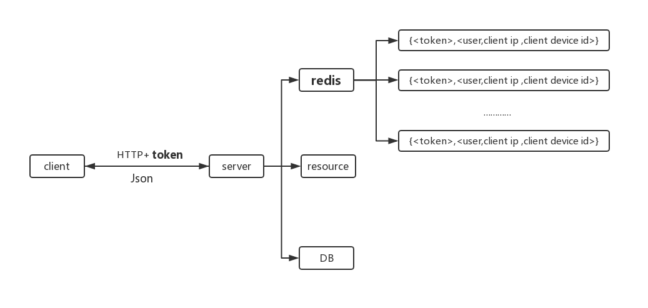

此token设置一个过期期限，如果在此期限内用户没有与服务器进行任何形式的交互，则需重新验证身份。客户端与服务端通信时，首先验证是否客户端身份是否合法，如果客户端所提供的token已经过期，或者ip、客户端机器信息不一致，那么将需要重新验证身份。如果token验证合法，将用户身份在服务器的有效期延长。这样，基于redis的CS通信架构就此完成。

* **APP的计步实现**

APP实现计步主要通过安卓的重力传感器结合算法实现。算法的主要组成有三个部分：

* 步数探测：这是算法主体，用于检测人在行走时的“步点”。在该类中通过注册安卓手机的重力传感器，可以获得手机的三轴原始数据。
* 步数记录：用于记录“步数”，为了提高计步准确度，连续行走达到8步的阈值才会生效，两个步点时差超过3秒阈值，之前的计数会被清空。
* 步数服务：在安卓系统注册服务，用于计步的后台服务，并采用灰色保活的方法保证计步存活率。

关于算法的总体思路如下，首先将人在步行时使用手机分为以下几种场景：

* 正常走路，手机拿在手上（边走边看、甩手、不甩手）
* 慢步走，手机拿在手上（边走边看、甩手、不甩手）
* 快步走，手机拿在手上（甩手、不甩手）
* 手机放在裤袋里（慢走、快走、正常走）
* 手机放在上衣口袋里（慢走、快走、正常走）
* 上下楼梯（上面五中场景可以在这个场景中再次适用一遍）

将所有场景的原始数据通过分析发现，其实是正弦波，每一个波峰为一个步点，算法其实就是找到这些步点，分析波形特点寻找特征值，找到如下三个原则：

1. 规定曲线连续上升的次数
2. 波峰波谷的差值需要大于阈值
3. 阈值是动态改变的

当然，在计步过程中相关阈值参数动态调节对保证计步准确性尤为重要，这里就不详细赘述。至此，可将计步实现的具体流程表示如下：

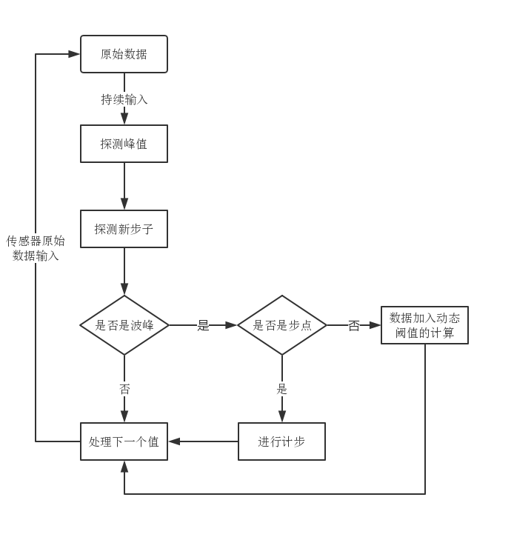

要保证计步功能稳定运行，APP采用了灰色保活的方法保证计步存活率，这里就不详细赘述。

* **运动轨迹监测处理**

运动轨迹监测是APP的基本功能之一。对于轨迹实时监测和轨迹历史查看的实现，我们采用了百度鹰眼轨迹开放服务。在APP终端接入鹰眼相关API，以HTTP/HTTPS形式进行轨迹上传/查询等功能。以此获得用户准确的运动轨迹。

对于用户运动轨迹的处理分析，我们将采集到的轨迹数据坐标抽象成类似于以下的矩阵点：

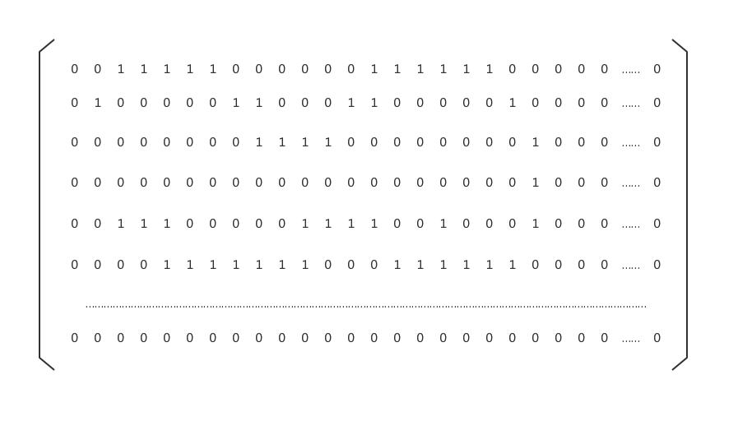

通过相关性分析，将相似的运动轨迹归类并标号，以此统计平台上所有用户的运动轨迹情况，再结合用户所在的地理位置，推荐可用的运动轨迹路线。常见的场景便是对用户跑步路线的推荐。

# 测试报告

## 4.1 运行环境测试

|  |  |  |  |
| --- | --- | --- | --- |
| 测试场景 | 测试设备 | 测试目的 | 所用的测试工具和方法 |
| 手机端 | 小米(xiaomi) : 主频2.6HZ 内存4GB 内部存储128GB 系统版本 Android7.0 | 核实软件在不同的系统中运行稳定 | 真机手动测试 |
| 手机端 | 华为(HUAWEI): 主频2.4HZ 内存4GB 内部存储128GB 系统版本 Android8.0 | 核实软件在不同的系统中运行稳定 | 真机手动测试 |
| 手机端 | 三星(SUNSONG): 主频2.6HZ 内存4GB 内部存储128GB 系统版本 Android9.0 | 核实软件在不同的系统中运行稳定 | 真机手动测试 |
| 手机端 | 维沃(vivo): 主频2.2HZ 内存4GB 内部存储64GB 系统版本 Android4.0 | 核实软件在不同的系统中运行稳定 | 真机手动测试 |

## 4.2 基本功能测试

* **注册&登录模块**

|  |  |
| --- | --- |
| **测试内容** | **测试结果** |
| 未注册用户是否自动注册 | 是 |
| 再次打开app是否自动登录 | 是 |
| 重新登录是否立即生效 | 是 |

* **用户信息模块**

|  |  |
| --- | --- |
| **测试内容** | **测试结果** |
| 认证信息是否正常保存 | 是 |
| 身体信息是否正常保存 | 是 |

* **运动模块**

|  |  |
| --- | --- |
| **测试内容** | **测试结果** |
| 是否持续计步 | 是 |
| 运动轨迹是否上传 | 是 |
| 历史运动轨迹能够查看 | 是 |
| 个人、学校排名 否查看 | 是 |
| 是否能查看个人打卡 | 是 |
| 是否能 查看个人运动日记 | 是 |

* **广场模块**

|  |  |
| --- | --- |
| **测试内容** | **测试结果** |
| 是否能查看讨论、咨询 | 是 |
| 是否能搜索 | 是 |
| 是否能 评论、点赞 | 是 |
| 是否能发布 | 是 |
| 是否能进行小组操作(加入、退出、创建、解散) | 是 |
| 是否能搜索小组 | 是 |

* **圈子模块**

|  |  |
| --- | --- |
| **测试内容** | **测试结果** |
| 是否能查看 其他用户公开动态 | 是 |
| 是否能 点赞、评论 | 是 |
| 是否能 发布 | 是 |

* **探索模块**

|  |  |
| --- | --- |
| **测试内容** | **测试结果** |
| 是否能 查看官方资讯 | 是 |
| 是否能 观看官方运动课程 | 是 |
| 是否能 浏览商品 | 是 |
| 是否能 购买(选定商品、数量、收获地址) | 是 |
| 是否能 发布出租信息 | 是 |

## 4.3 系统深度测试

* **计步服务存活测试**

|  |  |
| --- | --- |
| **测试内容** | **测试结果** |
| APP切换到后台，再回到app，检查是否停留在上一次操作界面 | 是 |
| APP切换到后台，再回到app，检查功能及应用状态是否正常 | 是 |
| 应用被杀掉，计步是否仍在进行 | 是 |
| 当App使用过程中有电话进来中断后再切换到app，功能状态是否正常 | 是 |
| 当杀掉app进程后，再开启app，app能否正常启动 | 是 |

* **响应时间测试**

|  |  |
| --- | --- |
| **测试内容** | **测试结果** |
| 运行App时断掉网络，是否影响手机其它使用 | 否 |
| 安装、卸载的响应时间，是否能够接受 | 是 |
| App各类功能性操作的响应时间，是否能够接受 | 是 |
| 地图定位精度是否准确 | 是 |

* **兼容性测试**

|  |  |
| --- | --- |
| **测试内容** | **测试结果** |
| 与本地及主流App是否兼容 | 是 |
| 基于开发环境和生产环境的不同，检验在各种网络连接下(WiFi、GSM、GPRS、EDGE、WCDMA、CDMA1x、CDMA2000、HSPDA等)，App的数据和运用是否正确 | 是(3G、4G、wifi） |
| 不同品牌手机兼容性，是否适配 | 是(Android 4.0及其以上) |
| 不同品牌手机屏幕分辨率的兼容性 | 是（华为、小米、三星、维沃） |

* **用户体验测试**

|  |  |
| --- | --- |
| **测试内容** | **测试结果** |
| 是否有空数据界面设计，引导用户去执行操作 | 是 |
| 是否滥用用户引导 | 否 |
| 是否有不可点击的效果，如：你的按钮此时处于不可用状态，那么一定要灰掉，或者拿掉按钮，否则会给用户误导 | 是 |
| 菜单层次是否太深 | 否 |
| 交互流程分支是否太多 | 否 |
| 一次是否载入太多的数据 | 否 |
| 界面中按钮可点击范围是否适中 | 是 |
| 标签页跟内容是否有从属关系，当切换标签的时候，内容跟着切换 | 是 |
| 是否有横屏模式的设计，应用一般需要支持横屏模式，即自适应设计 | 否 |

# 安装及使用

## 5.1 APP安装说明

* 操作系统类别：安卓
* 操作系统版本：Android 4.0.3 (IceCreamSandwich) - Android (Q)
* 安装方法步骤：

1. 将「微动」应用安装包apk文件下载至安卓手机。
2. 点击apk文件进行安装，6.0以下手机安装时默认同意权限，6.0以上手机运行时会动态请求权限，如未同意权限，请手动前往手机“设置”为APP打开权限。
3. 正常安装完成后，点击APP图标即可正常使用。

## 5.2 APP使用流程

* 首次使用进行注册登录：

启动APP → 输入手机号 → 点击登录 → 输入验证码 → 自动进入「首页」

* 修改账号资料和认证：

点击「首页」左上头像 → 进入「个人中心」界面 → 点击进入「我的资料」 → 填写资料并保存 → 回到「个人中心」 → 点击进入「我的认证」 → 填写学校信息并保存

* 使用「运动计划」功能：

点击「首页」底部导航栏「运动」 → 点击顶部「计步」选项卡 → 点击进入「运动计划」 → 设置运动计划 → 提交并退出

* 使用「运动计时」功能：

点击「首页」底部导航栏「运动」 → 点击顶部「计时」选项卡 → 点击「GO」按钮 → 开始计时和轨迹监测 → 点击地图按钮 → 进入地图 → 查看实时运动轨迹 → 点击左下角退出按钮退出 → 再次点击「GO」按钮 → 停止计时和轨迹监测

* 使用「达人咨询」功能：

点击「首页」底部导航栏「广场」 → 点击顶部「咨询」选项卡 → 进入「咨询」板块 → 选择达人类别 → 进入「运动达人」 → 选择达人 → 进入达人「咨询」主页 → 点击底部「免费咨询」按钮 → 添加咨询并提交

* 发表「运动日记」到圈子：

点击「首页」底部导航栏「圈子」 → 点击右下角加号「+」按钮 → 点击「写日记」进入编辑界面 → 在顶部输入日记标题 → 在下部输入日记内容 → 使用底部工具栏进行富文本编辑（例如插入图片） → 点击工具栏最左边「图片」按扭 → 选择要插入的图片 → 点击确定开始上传 → 图片插入成功 → 点击工具栏最右边「更多」按钮 → 修改日记公开性（默认公开）→ 点击右上角按钮进行发布

该使用流程只包含了一些复杂功能的使用说明，其他功能使用流程（包括查看运动历史、讨论社区、运动小组、商城租赁等）就不在此赘述，如有需要，烦请移步项目演示视频查看。